ここ文章
ここに文章
ここ文章

ここに文章

ここに文章
ここに文章

ここに文章ここに文章
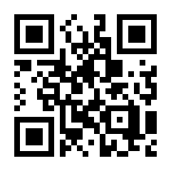
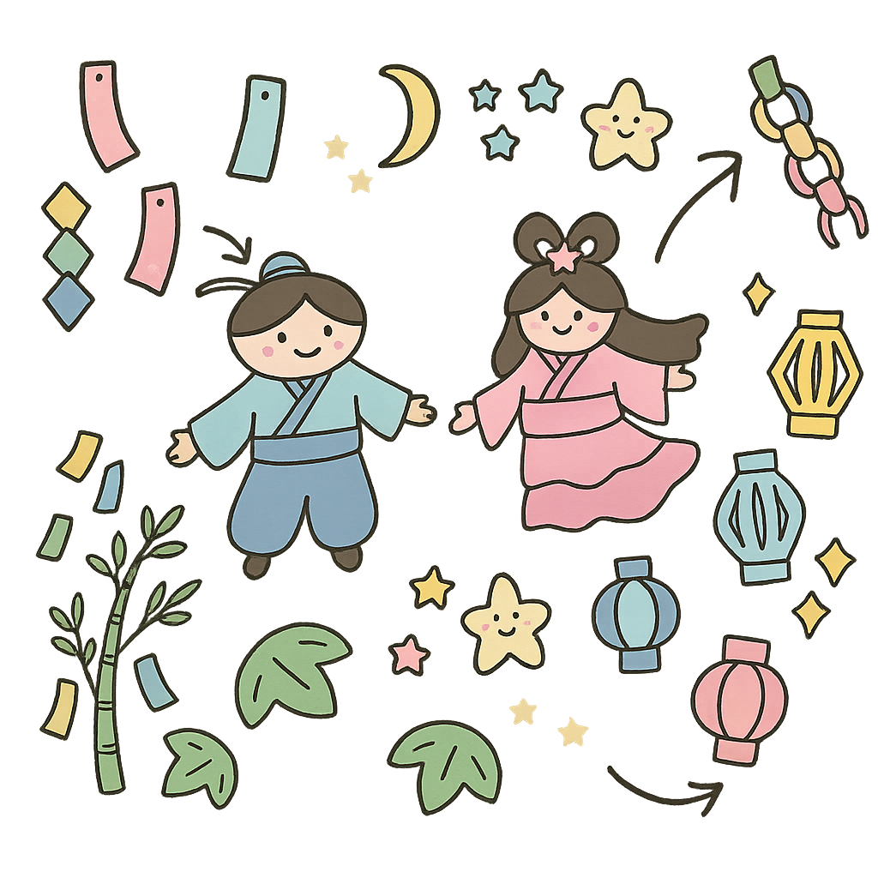
ここに文章ここに文章ここに文章ここに文章ここに文章ここに文章ここに文章ここに文章ここに文章ここに文章ここに文章。
ここに文章ここ
ここに文章ここに文章ここに文章ここに文章ここに文章ここに文章ここに文章ここに文章ここに文章ここに文章ここに文章ここに文章ここに文章ここに文章ここに文章ここに文章ここに文章ここに文章ここに文章ここに文章ここに文章。
ここに文章ここ！
ここに文章ここに文章ここに文章‼
写真
写真
ここに文章
ここに文章

文章
ここに文章ここに
ここに文章ここに
ここに文章ここに
ここに文章ここ
ここに文章ここ！
ここに文章
ここに文章ここに文章ここに
タイトルタイトル
タイトルタイトル
ここに文章ここに文章ここに文章

